戏曲下乡 经典传承——来到
夏邑县刘店集乡
12月3日，为进一步丰富乡村文化生活，由夏邑县文化广电旅游局主办、夏邑县艺术团承办的戏曲送基层活动来到夏邑县刘店集乡洪庄村、杨庙村，为现场群众带来了一场丰富的文化盛宴。
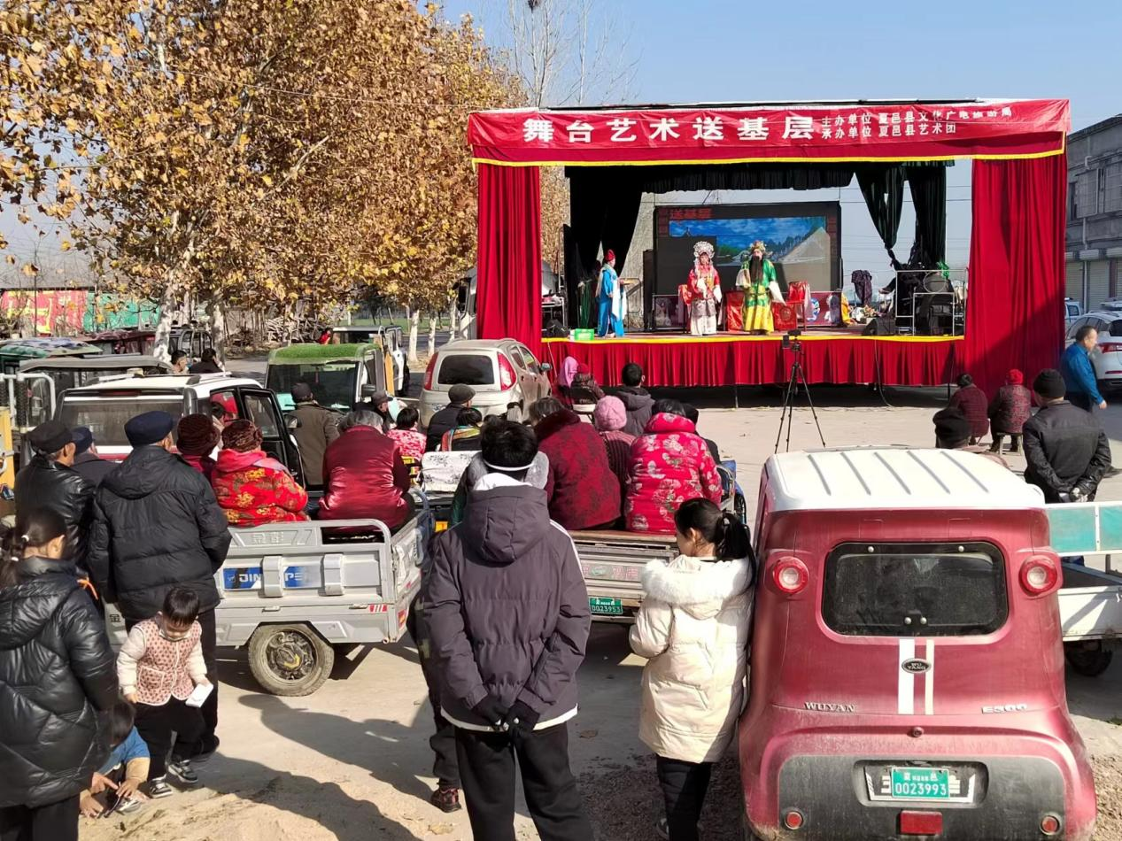
活动现场吸引了百余名群众前来观看，戏曲演员们为村民带来了《铡西宫》、《刘墉下南京》等群众喜闻乐见的戏曲表演，铿锵的锣鼓、传统的唱腔、精彩的表演赢得现场村民的阵阵掌声，表演者们专业而又投入的表演，使得台下的群众目不转睛，戏曲声、喝彩声、鼓掌声、欢笑声连绵不绝。
此次演出，刘店集乡结合“文明幸福星”创建工作，把优秀传统文化送进基层，不仅让群众在家门口品尝到了丰富的精神粮食，以文化润思想，以文化提素质，切实提高居民的获得感和幸福感，同时也为推进乡村文化振兴起到了积极的促进作用。

